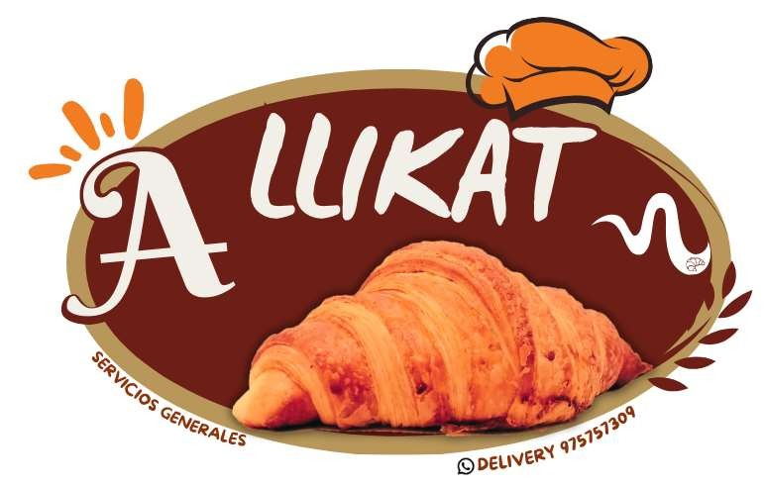

COTIZACIÓN N° 0110 – 2026
Tarapoto, 06 de junio del 2026

Señores:

OFICINA DE GESTIÓN DE SERVICIOS DE SALUD ESPECIALIZADA OGESS DE ALCANCE
REGIONAL-OGESS ESPECIALIZADA

Presente. -
Asunto: Presento cotización.

Referencia: Solicitud de Cotización vía correo electrónico. PARA LA “ADQUISICIÓN DE PANES PARA EL ABASTECIMIENTO DEL SERVICIO DE NUTRICION Y DIETETICA DE LA OGESS ESPECIALIZADA – HOSPITAL II-2 TARAPOTO”

Es grato dirigirme a usted, saludándole cordialmente y a su vez por la presente, en total cumplimiento de los Términos de Referencia hago llegar mi oferta para “ADQUISICIÓN DE PANES PARA EL ABASTECIMIENTO DEL SERVICIO DE NUTRICION Y DIETETICA DE LA OGESS ESPECIALIZADA – HOSPITAL II-2 TARAPOTO”

Por lo cual ante lo mencionado alcanzo mi propuesta económica, garantizando la entrega inmediata una vez recibido la orden de compra.

Atentamente;



ALLIKAT E.I.R.L
RUC: 20613700057
DNI: 72124037

Señores:

OFICINA DE GESTIÓN DE SERVICIOS DE SALUD ESPECIALIZADA OGESS DE ALCANCE REGIONAL-OGESS ESPECIALIZADA

ITEM | DESCRIPCIÓN | PESO UNITARIO | UNIDAD DE MEDIDAD | CANTIDAD | PRECIO UNITARIO (S/) | PRECIO TOTAL (Incluye los impuestos de ley)
1 | PAN HAMBU RGUESA | 30 GRAMOS C/U | UNIDADES | 16200 | 0.38 | S/. 6,156.00
2 | PAN INTEGRAL | 30 GRAMOS C/U | UNIDADES | 1350 | 0.40 | S/. 540.00
3 | TOSTADA INTEGRAL | 10 GRAMOS C/U | UNIDADES | 1350 | 0.40 | S/. 540.00
TOTAL |  |  |  |  | S/ 7,236.00

*Celular: 933216752
*Correo Electrónico: allikatserviciosgenerales@gmail.com
*COTIZACIÓN VALIDA POR 20 DÍAS

Atentamente;



ALLIKAT E.I.R.L
RUC: 20613700057
DNI: 72124037

